МЕТОДИЧЕСКАЯ РАЗРАБОТКА ДЛЯ БАССЕЙНА В ДОУ
СЦЕНАРИЙ СПОРТИВНОГО ПРАЗДНИКА НА ВОДЕ «НОВОГОДНИЕ ПРИКЛЮЧЕНИЯ ДЕДА МОРОЗА»
Автор: тренер по плаванию Щелкалина Н.В. (ГБОУ Гимназия 1505, СП «Черкизовская, 32»)
Цель мероприятия: создать условия для реализации творческих способностей ребенка, а также для проявления полученных в ходе обучения умений и навыков с помощью игровой и соревновательной составляющих праздника.
Задачи:
- оздоровительная: способствовать укреплению иммунитета и улучшению общего состояния здоровья ребенка.
- образовательная: закрепить полученные спортивные навыки, отрабатывать технику плавания.
- воспитательная: укрепить чувство товарищества, умение работать в команде, стремиться к победе; развитие волевых качеств ребенка.
Возраст: подготовительная группа.
Действующие лица: Тренер, Квакушка, Медуза; Дед Мороз.
Инвентарь: мячи, обручи, веревка с шариками, канат, корзины для мячей, ватман с написанным словом.
Ход мероприятия
Музыка. Входят дети.
Вед.: Ребята, здравствуйте! Совсем скоро Новый год, время волшебства и сказки! А знаете ли вы, что самые послушные и хорошие дети могут получить подарки Дедушки Мороза уже сейчас. Для этого нужно лишь зажечь огоньки на елочке, и Дед Мороз, пролетая мимо на своих санях, заметит нашу елочку и непременно заглянет на огонек, захватив подарки для вас. Давайте на раз, два, три, покричим: «Елочка, гори!»
Пока дети кричат, выкатывается бутылка с письмом.
Вед.: Ребята, смотрите: письмо! (читает):
К вам с поклоном, милые ребята,
я пишу. Я – дедушка Мороз!
Из-за злых бесстыдников пиратов
ПрОлил я немало горьких слез!

На своих санях быстрее ветра
К вам спешил я, устали не зная!
Нес подарки, сладости, конфеты,
Думал точно, что не опоздаю.

Но злодей не дремлет! И пираты
Посох мой украли. Воровство
Принесло огромную утрату:
Не могу творить я волшебство!

Так что, уж простите, без подарков
Все детишки мира в этот раз.
Все из-за проказников-пиратов:
Праздника лишили они нас!

До свиданья, славные ребята!
Отправляюсь я в обратный путь.
Эх… теперь негодники пираты
Все подарки наши заберут!
Вед.: Эх, ребята, жаль Деда Мороза! Оставили пираты нас без подарков, украв его посох!
Звонит телефон.
- Алло!.. Да, здравствуй, Квакуша!.. Да, мы с ребятами тут!.. Ждем тебя, приходи!
Звучит музыка. Входит Квакуша, за ней – Дед Мороз.
К.: Здравствуйте! Смотрите, кого я привела! Это же сам Дед Мороз!
ДМ: Здравствуйте, ребятушки-молодцы! Вы уже знаете о моем горе из письма…
К.: А знаешь, ДМ, зачем я тебя сюда привела? У меня для тебя и ребят есть сюрприз!
ДМ: Да?! А какой же?..
К.: Дело в том, что сундук с украденным посохом и подарками охраняет старый пират. Чтобы все это забрать, достаточно сказать волшебное слово?
ДМ: А ты его знаешь?
К.: Знает его моя подруга Медуза! И она вот-вот должна приехать!
Звучит музыка. Входит Медуза.
М.: Всем привет! Да, ребята, знаю я слово… Но я – вредная, не скажу его так просто! Надо сначала заслужить! Для этого покажите мне, какие вы сильные и смелые!
*На стене висит ватман, на котором крупными буквами написано слово. Каждая буква заклеена отдельным небольшим листом бумаги. Каждое выполненное задание = новая открытая буква. Буквы открываются в хаотичном порядке. К концу выполнения заданий известны все буквы, то есть кодовое слово. Например, слово СУНДУК*
Вед.: Ну что, покажем?
Дети: ДАА!
Дети разбиваются на две команды - команда Квакуши и команда Медузы.
Задание 1.
Комплексное плавание (дельфин – спина – брасс – кроль). (Медуза открывает букву)
Задание 2.
Каждый ребенок получает мяч. Сказочные герои стоят на противоположной стороне бассейна и держат корзину для мячей. Ребенок проплывает ракетой до своего персонажа, бросает мяч в корзину и ракетой возвращается назад. (Медуза открывает букву)
Задание 3.
Герои держат обруч в воде вертикально. Участник должен проплыть в него ракетой. (Медуза открывает букву)
Задание 4.
Перетягивание каната. (Медуза открывает букву)
Задание 5.
Звезда. (Дети ложатся в фигуру звезды) (Медуза открывает букву)

Задание 6.
На веревку привязать шарики. Герои держат веревку с шариками над водой за разные концы, стоя друг напротив друга на разных сторонах бассейна.

Герои идут, держа концы веревки, по длинной стороне бассейна. Дети находятся посередине бассейна. Дети должны успеть поднырнуть под шарики. Дойдя до конца, герои снова идут вдоль бассейна в обратном направлении, дети вновь подныривают под шарики. Повторить игру 5-6 раз.
М.: Молодцы, ребята! Вы выполнили все задания, и волшебное слово – это слово… (открывает последнюю букву) … СУНДУК.
Конец выполнения заданий.
К.: УРААА! Побегу я – посох выручать!
Музыка. Вбегает К с посохом и мешком.
ДМ: А вот и мой посох! И ваши подарки тут как тут! Спасибо, Квакуша!
Ну, спасибо вам, ребята!
Благодарность и почет!
Не позволили ребятам
Нам испортить Новый Год!
Музыка. Идет награждение. Герои награждают участников, воспитатели – зрителей.
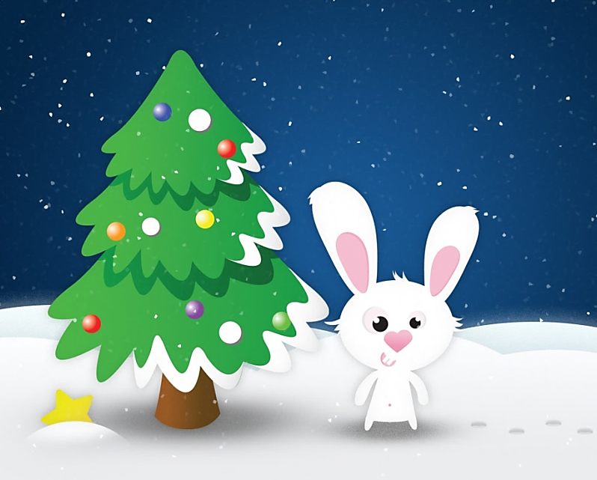
С Новым Годом поздравляю!
Вы – опора и подмога!
Всем здоровья вам желаю!
А теперь – пора в дорогу!
Музыка. Герои уходят.
Конец.

